***Antoine FONTANEZ***

***Corentin FROGER***

***Nathan PIERROT***

# **Bilan Itération 3**

## Fonctionnalités testées et validées :

* Refactor du code : serveur.js et vidéo.js pour permettre une meilleure compréhension du code
* Amélioration de la page de chargement
* Déplacer les robots à partir d'un clic sur le canvas
* Lancer un scénario simple dans le simulateur
* Envoyer des ordres différents à différents robots
* Utiliser la détection de cercles dans le simulateur
* Exécuter un ordre (le robot) pendant un certain temps ou jusqu'à la réception d'un nouvel ordre
* Ajuster la vitesse du robot du simulateur à la vitesse du robot réel
* Différencier les arucos des angles du billard de ceux des robots
* Obtenir et afficher la direction dans laquelle un ArUco est orienté
* Exclure les cercles détectés en dehors de la table (ils ne correspondent pas à des boules)
* Différencier les boules de billard des trous de la table

## Fonctionnalités en cours mais non validées :

* Appuyer sur un point du canvas et faire en sorte que le robot s’y déplace (opérationnel mais non optimal dans certains cas)

Bugs connus :

* Page de chargement pas toujours adapté au chargement réel

Les choix faits sont à peu près conformes à l'étude préalable, nous n’avons pas géré la latence. Nous n’en avons pas eu besoin car il y en a très peu (invisible à l’œil nu) et nous avons également eu le temps de faire d’autres fonctionnalités comme le déplacement du robot au clic sur le canvas :

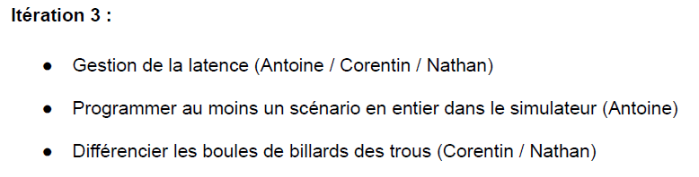

(prévisions de l’étude préalable)